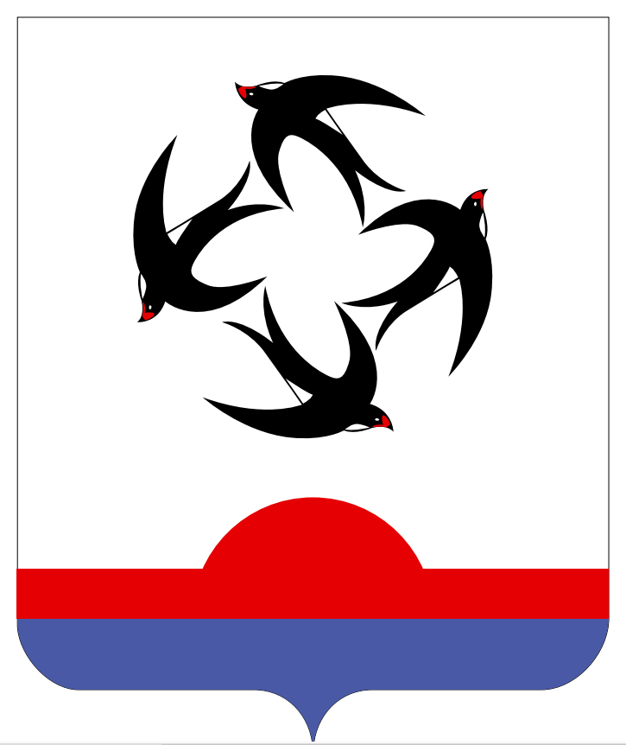

АДМИНИСТРАЦИЯ КИЛЬМЕЗСКОГО РАЙОНА

КИРОВСКОЙ ОБЛАСТИ

ПОСТАНОВЛЕНИЕ

16.04.2024 № 180
пгт Кильмезь

Об утверждении Примерного Положения об оплате труда работников муниципальных учреждений культуры Кильмезского района Кировской области

В соответствии со статьями 135, 144, 145 Трудового кодекса РФ, статьями 7, 43 Федерального закона от 06.10.2003 № 131-ФЗ «Об общих принципах организации местного самоуправления в Российской Федерации», постановлением Правительства Кировской области от 01.12.2008 № 154/468 «Об оплате труда работников областных государственных учреждений», на основании постановления администрации Кильмезского района от 11.04.2024 № 172 «Об оплате труда работников муниципальных учреждений Кильмезского района Кировской области», в целях приведения в соответствие условий оплаты труда работников культуры действующему законодательству, администрация Кильмезского района ПОСТАНОВЛЯЕТ:
1. Утвердить Примерное Положение об оплате труда работников муниципальных учреждений культуры Кильмезского района Кировской области, согласно приложению №1.
2. Утвердить Положение о порядке и условиях установления стимулирующих выплат руководителям муниципальных учреждений культуры Кильмезского района Кировской области, согласно приложению №2.
3. Руководителям подведомственных учреждений культуры внести соответствующие изменения в Положения об оплате труда учреждений в соответствии с настоящим постановлением.
4. Признать утратившими силу постановления администрации Кильмезского района:
4.1. от 01.02.2023 № 37 «Об утверждении Положения о порядке и условиях установления стимулирующих и других выплат руководителям муниципальных учреждений культуры Кильмезского района Кировской области»;
4.2 от 01.07.2009 № 86 «Об утверждении правовых актов по оплате труда работников МУ «Районный центр культуры и досуга» Кильмезского района;
4.3 от 28.10.2013 № 746 «О внесении изменений в отдельные постановления администрации Кильмезского района»;
4.4 от 25.06.2009 № 83 «Об утверждении правовых актов по оплате труда работников МУ «Кильмезский районный краеведческий музей»;
4.5 от 24.01.2014 № 28 «О внесении изменений в отдельные постановления администрации Кильмезского района»;
4.6 от 30.01.2014 № 1151 «О внесении изменений в постановление администрации Кильмезского района Кировской области от 25.06.2009 № 83»;
4.7 от 17.06.2009 № 76 «Об утверждении правовых актов по оплате труда работников МУК «Кильмезская МБС»;
4.8 от 24.10.2013 № 729 «О внесении изменений в постановление администрации Кильмезского района от 17.06.2009 № 76»;
4.9 от 10.11.2011 № 476 «Об утверждении Положения об оплате труда работников муниципального казенного образовательного учреждения дополнительного образования детей «Детская школа искусств» пгт Кильмезь Кильмезского района Кировской области;
4.10 от 01.04.2015 № 219 «О внесении изменений в постановление администрации Кильмезского района от 10.11.2011 № 476»;
4.11 от 16.05.2016 № 126 «О внесении изменений в постановление администрации Кильмезского района от 10.11.2011 № 476»;
4.12 от 20.06.2017 № 239 «О внесении изменений в постановление администрации Кильмезского района от 10.11.2011 № 476»;
4.13 от 24.10.2019 № 423 «О внесении изменений в постановление администрации Кильмезского района от 10.11.2011 № 476».
5. Настоящее постановление вступает в силу и распространяется на правоотношения, возникшие с 01.07.2024.
6. Контроль за исполнением настоящего постановления оставляю за собой.

Глава Кильмезского района А.Г. Коршунов
__________________________________________________________________

ПОДГОТОВЛЕНО:

Заведующий отделом
социального развития Н.Г. Смирнова
16.04.2024

СОГЛАСОВАНО:

Заместитель главы администрации
района по финансам, налогам и сборам,
начальник финансового управления А.П. Благодатских
16.04.2024

Экономист Кильмезской МЦБ Г.А. Федотова
16.04.2024

ПРАВОВАЯ ЭКСПЕРТИЗА ПРОВЕДЕНА:

Консультант по правовым вопросам В.Е. Комарова
16.04.2024

ЛИНГВИСТИЧЕСКАЯ ЭКСПЕРТИЗА ПРОВЕДЕНА:

Управляющий делами
администрации района, заведующий
отделом организационной
и кадровой работы М.Н. Дрягина
16.04.2024

РАЗОСЛАТЬ: Администрация района – 2, Райфу– 1, МЦБ – 1, ОСР – 1, МБС, ДШИ, РЦКД, КРКМ (по электр).
ВСЕГО: 5 экз.

